МДОУ «Малечкинский детский сад»

https://disk.yandex.ru/d/rcxKpZJMgqf6lg ссылка на материалы

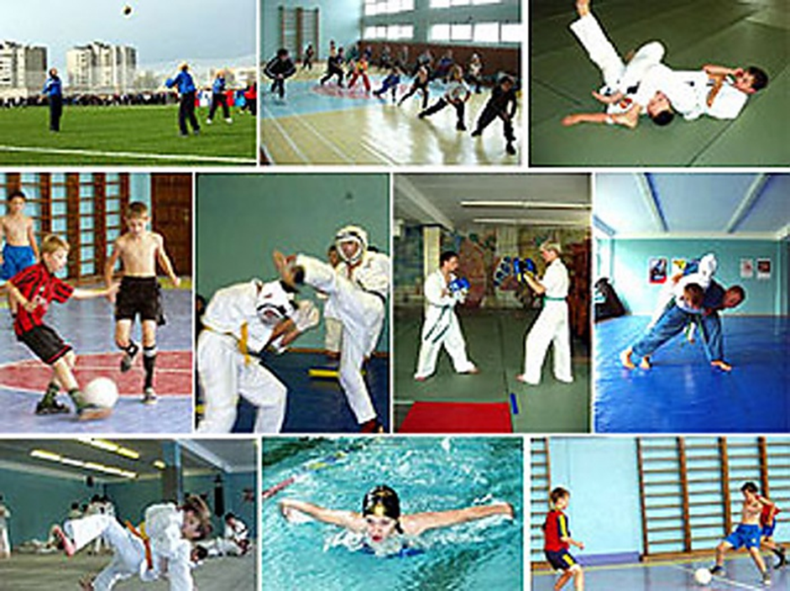

Паспорт проекта

по физическому развитию

«В спорте толк он точно знает,

он спортсменов наставляет»

Руководитель проекта: инструктор по физической культуре
Орнатская Е.А.

Паспорт проекта
по физическому развитию
«В спорте толк он точно знает,
он спортсменов наставляет»

Руководитель проекта: инструктор по физической культуре Орнатская Е.А.
Вид проекта: практико-ориентированный, исследовательский.
Продолжительность: долгосрочный (октябрь 2023 г. – май 2024 г.)
Актуальность
Здоровье – великое благо! Недаром народная мудрость гласит: «Здоровье всему голова!»Здоровье детей – один из важнейших показателей, определяющих потенциал страны, одна из характеристик национальной безопасности. Полноценное физическое развитие и здоровье ребенка – основа формирования личности.
Несмотря на имеющиеся представления о здоровье и способах его сохранения в целом отношение к нему у детей старшего дошкольного возраста остается достаточно пассивным. Формирование у детей ценностного отношения к здоровью, их физическое развитие определяются многими факторами. В числе важнейших – учет возрастных особенностей мотивационной сферы ребенка.
В связи с этим назрела необходимость создания проекта по физкультурно-оздоровительной работе с дошкольниками «В спорте толк он точно знает, он спортсменов наставляет», который стал бы уникальным средством воспитания здорового ребенка.
Участники проекта:дети подготовительной группы, инструктор по физической культуре, воспитатели групп.
Цель проекта:
Приобщение детей дошкольного возраста и их родителей к занятиям физической культурой и спортом.
Задачи:
1. Пробуждать в детях желание и готовность заниматься в спортивных секциях;
2. Знакомить детей с тренерами детского спорта в нашем поселке;
3. Осуществлять пропаганду здорового образа жизни;
4. Содействовать обогащению представлений о детском спорте среди родителей;
5. Способствовать дальнейшему развитию физических, интеллектуальных и нравственных способностей детей.
Работа с детьми:
1. Расширять представление детей о деятельности спортивных секций;
2. Знакомить детей с трудовыми действиями (чем занимается тренер, результатами труда тренера;
3. Пробуждать интерес к занятиям в спортивных секциях;
4. Способствовать формированию положительного отношения и уважения к профессии тренер.
Работа с родителями:
1. Повышать компетентность родителей в вопросе детского спорта;
2. Знакомить с тренерами спортивных секций;
3. Привлекать к посещению спортивных секций.
Ожидаемый результат:
• Участие детей в разнообразных спортивных мероприятиях разовьет интерес к занятиям физической культурой и спортом;
• Реализуемая деятельность и знакомство с тренерами поможет детям в выборе интересного занятия;
• Данная работа повысит компетентность родителей в выборе интересного дополнительного занятия спортом для детей.
Этапы реализации проекта:
1. Подготовительный (октябрь 2023 года)
2. Основной (1 ноября 2023 год – 31 марта 2024 года)
3. Итоговый (1 апреля 2024 год – 5 мая 2024 года)
Этапы реализации проекта:
Подготовительный
Октябрь
• Составление паспорта проекта
• Подбор иллюстраций и сюжетных картинок, литературного материала о профессии тренера.
• Работа с методическим материалом, литературой по данной теме.
• Подбор игр, демонстрационного материала о профессии.
• Создание мультимедийной презентации для детей на тему «Профессия – спортивный тренер»
• Обобщение и распространение личного опыта в подготовке демонстрационного материала.
• Создание комфортной предметной среды для дошкольников.
Основнойэтап
1 ноября – 31 марта
• Беседы с детьми по данной тематике;
• Ознакомление с профессией с помощью виртуальной экскурсии;
• Проведение дидактических игр с детьми по темам: «Виды спорта», «Что я знаю о спорте?», «Спортивная угадай-ка»;
• Создание коллекции фотографий, рисунков, иллюстраций о работе тренера в разных видах спорта;
• Выставка рисунков детей «Я бы в тренеры пошел…»
• Познакомить детей с разными профессиями в сфере спорта;
• Формировать у детей интерес к физкультуре и спорту;
• Пополнять и закреплять знания детей о спорте;
• Продолжать развивать у детей творческие способности. Привлечение не только детей, но и родителей к здоровому образу жизни.
Заключительный
1 апреля – 5 мая
• Проведение опроса среди родителей на тему: «Выбираем спортивную секцию»;
• Оформление экспозиции «Спорт в моей жизни» (о бывших воспитанниках детского сада);
• Настольные и дидактические игры на внимание и интеллектуальное развитие по теме«Спорт»;
• Создание рисунков о спорте, участие в конкурсе рисунков «Я и спорт»;
• Создание сборника рассказов «Мой любимый спортсмен» (с участием родителей)
• Презентация отчета о реализации проекта на педсовете. Распространение опыта работы по реализации проекта среди коллег.
• Познакомить родителей с работой различных спортивных секций в городе.
• Привлекать родителей и детей к совместной творческой работе.
• Показ НОД, в которой дети сами ведут занятие, для родителей.
Схема реализации проекта
Познавательное развитие
Рассматривание альбомов: «Современные виды спорта», «Зимние и летние виды спорта».
Беседы: «Профессия тренер», «Инструктор по физической культуре – это кто?», «Спорт в нашем регионе».
Мультимедийные презентации: «Спортивная жизнь нашего города», «Загадки о спорте».
Встречи с интересными людьми: тренерами, спортсменами, бывшими воспитанниками.
Словарные странички: «Тренер», «Спортсмен»
Ознакомление со спортивным инвентарем, оборудованием.
Ознакомление с поговорками и пословицами о спорте, здоровье, труде взрослых.
Физическое развитие
Проведение непосредственно образовательной деятельности: «У нас тренировка», «Я бы в тренеры пошел», «Сила нужна всем», «На старт!», «Мы со спортом дружим», «Спорт – это здоровье!» и др.
Соревновательная программа «Самый, самый…»
Участие в соревнованиях: «Веселые старты», «Спорт для всех», «Лыжный фестиваль» и т. д.
Художественно-эстетическое развитие
Сочинение рассказов о спорте и спортсменах.
Создание рисунков о спорте, выставка рисунков «Я бы в тренеры пошел…», рисунков на асфальте «Мой любимый вид спорта»
Оформление фотоотчета мероприятий, проводимых при реализации проекта.
Социально-коммуникативное развитие
Дидактические игры: «Как называется спортивная секция?», «Что я знаю о спорте?», «Чей спортивный инвентарь?».
Мультимедийные дидактические игры: «Зимние виды спорта», «Летние виды спорта», «Спортивные загадки»
Подвижная игра «Угадай и покажи»
Организация и проведение игр-эстафет «Все работы хороши – выбирай на вкус»
Работа с родителями
Письменные консультации – памятки: «Спортивный характер», «С какого возраста можно начинать заниматься спортом», «Выбираем спортивную секцию», «Куда отдать тренироваться девочку/ мальчика», «Питание спортсмена»
Устные консультации для родителей на тему: «Спорт в жизни людей»
Беседы с родителями: «Роль семьи в физическом воспитании ребенка», «Значение физкультурных занятий в формировании интересов к спорту»
Размещение тематических информационных копилок в родительских уголках
Раздача рекламы о спортивных секциях и кружках
Анкетирование родителей по выявлению предпочтений детей и родителей к занятиям определенным видом спорта.
Индивидуальные проекты: «Мы за здоровый образ жизни», «Наша спортивная семья», «Наши спортивные достижения», «Мой тренер».
Достигнутые результаты
Дошкольники:
• Более увлеченно занимаются физической культурой и спортом;
• Улучшили свое физическое развитие: осанку, координацию движений, мышечный тонус, стали более организованными;
• Имеют представления о различных видах спорта, могут о них рассказать;
• Участвуют в спортивных праздниках, соревнованиях.
Родители:
• Проявляют интерес к занятиям спортом;
• Имеют представления о разных видах спорта и ведущих тренерах ближайших секций;
• Привлекают к занятиям физкультурой и спортом детей, проводят беседы;
• Посещают спортивные мероприятия.

